Unité 3. Observer le rapprochement des cellules reproductrices

Durée totale : 4’33’’
Titre de l’expérience : La germination des grains de pollen et la formation du tube pollinique

Titre : Matériel et solutions  - Des fleurs d’amaryllis ou Lis ou Jacinthe du fleuriste (attention, les fleurs doivent être coupées depuis plusieurs jours afin d’avoir un pollen mûr)  - Des boites de pétri  - Une pince fine  - Un ciseau fin  - Deux verres de montre  - Une lame de rasoir  - Un pinceau  - Un bécher de 250 ml en pyrex contenant la gélose liquide  - Une éprouvette graduée de 10 mL  - Un gant anti-chaleur | 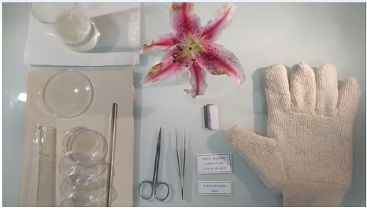
Titre : Préparation du milieu de germination
Couler les boites de pétri à raison de 5 ml de gélose par boite.
Sécurité
Bien tenir le tube chaud avec le gant anti-chaleur.

Laisser refroidir la gélose (environ 1 heure)
La gélose contient beaucoup d’eau nécessaire à la croissance du tube pollinique et du sucre, nécessaire à la nutrition du grain de pollen en train de germer.

Titre : Dissection de la fleur  Séparer les étamines du pistil dans deux verres de montre différents  Réaliser des tranches de la partie basse et renflée du pistil qui contient l’ovaire |  |  | 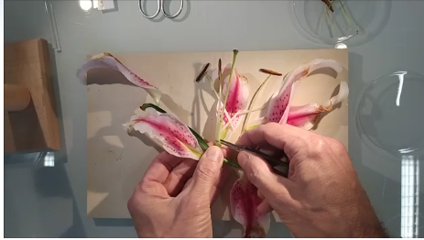
Titre : Dépôt des tranches de pistil  Lorsque la gélose est refroidie, déposer une tranche de pistil de la fleur au centre de la gélose d’une boite et pas dans l’autre boite.  Puisqu’on veut vérifier que la croissance du tube pollinique est orientée vers l’ovaire, on réalise une boite témoin sans coupe d’ovaire. |  | 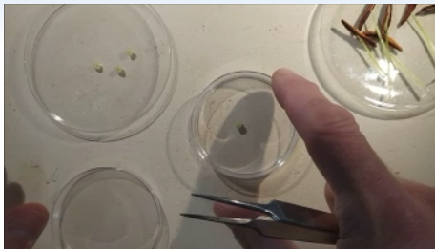
Titre : Dépôt des grains de pollen  Tapoter les étamines avec la pince fine au-dessus de la boite pour faire tomber le pollen.  - Mélanger les pollens de plusieurs fleurs afin d’optimiser la germination (attention de ne pas faire de gros paquet de pollen)  Durée : 10 minutes de préparation des boites de pétri + 10 minutes de dépôt des grains de pollen + 2 heures d’attente + 30 minutes d’observation | 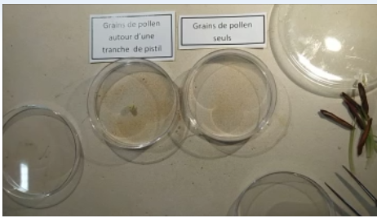

Titre : Conditions de germination des grains de pollen  Placer les boîtes de pétri à l’envers, à l’étuve pendant au moins deux heures à 26 °C.  Plus vous laisserez longtemps, plus les tubes polliniques seront développés.  Info : un tube pollinique grandit de 1 à 7 mm par heure selon l’espèce de plante et selon la température ambiante. | 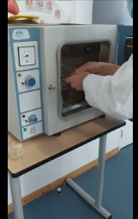
Titre : Observation des germinations de grains de pollen au microscope  Observation au grossissements X 40 puis X 100  (l’observation à la loupe binoculaire est aussi possible) | 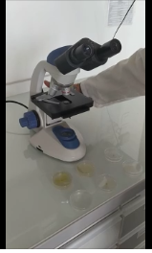
Titre : Observation des tubes polliniques
Observer directement à la loupe binoculaire ou au microscope.
Les boites de pétri peuvent se garder plusieurs jours au réfrigérateur.

Titre : Résultats de l’expérience  Les graines de pollen ont germé. Un tube pollinique a grandi à partir du grain de pollen.  Dans notre expérience, les tubes polliniques grandissent de manière orientée vers l’ovaire.  Dans une fleur, les grains de pollen sont déposés sur l’extrémité du pistil, ils germent et le tube pollinique grandit dans le pistil jusqu’à l’ovaire. Les cellules reproductrices mâles sont conduites dans le tube pollinique jusqu’aux cellules reproductrice femelles. Il y a donc bien un rapprochement des cellules reproductrices. | 